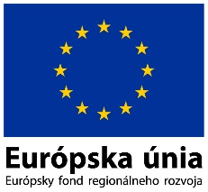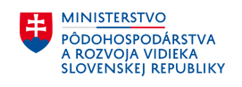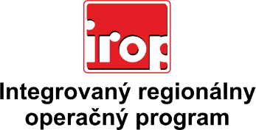

Zoznam odborných hodnotiteľov
Kód výzvy | Mená odborných hodnotiteľov
IROP-PO1-SC122-2016-15  4. hodnotiace kolo | Ing. Radovan Červienka
 | Ing. Martina Lamačková
 | Ing. Peter Biel
 | Ing. Martin Masár
 | Ing, Rastislav Mochancký
 | Ing. Stanislav Ondirko
 | Mgr. Patrik Saxa
 | Ing. Milan Ovseník
 | Ing. Marek Harčár
 | Ing. Jozef Korba
 | Ing. Alexander Molnár

